湖南涉外经济学院

课程设计报告

课程名称： 数据库原理与应用

报告题目： 银行金融系统

学生姓名： 喻泓睿 唐 星

朱秋萍

所在学院： 信息与机电工程学院

专业班级： 计算机科学与技术1705班

学生学号： 192030523 192030518

192030533

指导教师： 黄 胜

**2019年12月25日**

**课程设计任务书**

|  |  |  |  |  |  |  |  |
| --- | --- | --- | --- | --- | --- | --- | --- |
| 报告题目 | 银行金融系统 | | | | 完成时间 | 2019-12-25 | |
| 学生姓名 | 喻泓睿、唐星、朱秋萍 | 专业班级 | 计科1705班 | 指导教师 | 黄胜 | 职称 |  |
| 总体设计要求和技术要点 | | | | | | | |
| 设计并实现一个银行金融系统，主要完成以下任务：  1、功能的基本要求：  1）用户登录，查询。  2）用户可存款，取款，转账。  3）用户拥有申请贷款，查询贷款额度，还款日期。  4）查询信用卡消费明细，查询信用卡可用余额，信用卡还款。  5）银行卡交易信息关联，信用卡交易信息关联查询使用。  6）查询银行卡消费明细，查询资产  7）提供对银行服务的介绍、最新储蓄存款利率的介绍。   1. 需求分析，用VISIO绘制规范的功能结构图、数据流图、数据字典等。 2. 概念结构设计，绘制E-R图。 3. 逻辑结构设计，将E-R图转换成等价的关系模式；并进行规范化、评价。 4. 物理结构设计，选定实施环境，存取方法（如索引），设计数据库表结构等。 5. 实现、运行和维护，Oacle 11g建立数据库，并实现数据库表的增加、删除、修改和查询等操作，设计并实现触发器、存储过程等数据库对象。 6. 数据库应用系统的设计和实现。 | | | | | | | |
| 工作内容及时间进度安排 | | | | | | | |
| 第15周  周1--周3：完成选题、需求分析、概念结构设计。  周4--周5：逻辑结构设计、物理结构设计。  第16周  周1--周3：数据库实现、运行和维护；数据库应用系统的设计和实现。  周4--周5：撰写课程设计报告并验收；答辩。 | | | | | | | |
| 课程设计成果 | | | | | | | |
| 1．本系统实现的数据库和程序。  2．课程设计总结报告。 | | | | | | | |

**摘 要**

随着社会的不断发展，计算机已无处不在，它进入各行各业，改变着人们的生活。银行管理系统事关民之财政、重中之重，然而它的管理模式也随着时代不断进步发展，为实现人们方便省时的办理银行金融业务，出现了银行金融管理系统。银行金融系统可以为人们方便办理储蓄贷款业务，使人们在互联网办理存款、取款、查账，贷款，信用卡等业务，以高效、安全、互联为主要特征，为储户足不出户，提供各项业务的综合办理。银行金融管理系统的主要作用是针对各类银行中的储蓄贷款业务进行有效管理。银行储蓄是我们现实生活中常见的活动。就储蓄业务而言，无论国内还是国外，也无论是哪家银行，虽然所开展的业务种类稍有不同，利息的结算也存在差异，但储蓄的本质是完全相同的。本次开发以一个银行业务为背景，在深入了解银行储蓄管理要求的基础上，力争开发出一个实用性强的银行储蓄管理系统，基本上可以满足正常银行业的工作需要。通过对系统的需求分析，E-R图的设计，子模式的设计和系统的实现来完成银行储蓄系统。

本次开发通过对系统的需求分析，E-R图设计，详细设计并通过PowerDesigner和Oracle 11g来实现数据库的设计，最终使用Java实现应用。

**关键词：**银行金融管理；信息系统；数据库设计；Oacle 11g；Java

目 录

一、概述 1

1.1系统设计的目的和意义 1

1.2系统可行性分析 1

1.2.1技术可行性 1

1.2.2经济可行性 1

1.2.3管理可行性 2

1.3课程设计的内容 2

二、需求分析 3

2.1需求调研 3

2.2安全性控制要求 3

2.3系统功能的设计和划分 3

2.4功能模块 4

2.5 DFD图 5

2.6数据字典 6

三、概念设计 9

3.1 局部E-R图 9

3.2 总E-R图 13

四、逻辑设计 14

五、系统实现 15

总结 18

参考文献 19

# 一、概述

本软件实现银行的金融存款业务，整套软件由用户端程序和服务器端程序构成，用户端运行在面向个人业务的银行柜台的电脑上，银行职员在输入相关信息并通过网络通讯向服务器发送请求，并接受服务器端程序的应答显示处理的结果。服务器端处理用户端的各种业务请求。主要实现银行取款、存款、贷款、余额查询、转账、信用卡等功能。

## 1.1系统设计的目的和意义

通过数据库课程设计，进一步掌握数据库系统的理论和方法。培养和锻炼开发管理信息系统的能力，为今后信息系统的开发打下良好的基础。

本课程环节主要针对《数据库原理与技术》这门课程进行设计，数据库是一门应用性很强的专业课，在学习时必须注意理论与实践相结合。本次课程环节旨在培养学生在本课程范围内，初步掌握解决实际应用具备的查阅资料、综合运用所学的知识的能力，为今后毕业设计及今后从事专业工作打基础。

本课程环节要求学生了解银行管理系统后台数据库的设计、配置过程，掌握管理信息系统的开发方法。主要包括：需求分析、数据分析、系统逻辑模型设计方法；功能设计、物理模型设计方法；系统的实现等方法。完成一个小型系统后台数据库的设计与配置。

## 1.2系统可行性分析

### 1.2.1技术可行性

开发系统的计算机已经非常普及，能够适应银行系统的快速和大容量的存储，软件方面没有问题；系统设计需要的技术已经很成熟普遍为计算机人员所使用，非常稳定，这些都使本系统具有技术上的可行性。

### 1.2.2经济可行性

由于本系统是针对银行业务而开发的管理系统，投入使用后，能在很大程度上提高银行业务的办事效率，节约时间、节省人力并且方便银行用户，在经济上会带来很大经济效益，并且远远大于开发成本。

### 1.2.3管理可行性

银行金融管理系统容易理解，方便运用；能促进整个银行乃至社会的数据一致性和使用的标准化工作；本软件界面清晰简单，基本上可以实现鼠标和键盘输入完成日常的工作。

## 1.3课程设计的内容

1.系统设计的目的和意义

2.系统功能的设计和划分

3.E-R图的设计

4.子模式的设计

5.系统的实现

# 二、需求分析

## 2.1需求调研

本系统的最终用户主要面向ATM上用户。应广大用户需求，根据我们日常生活中的经验，根据我们所做的其他询问和调查，得出用户的下列实际要求：

该模块供银行用户使用，需提供以下功能：

1）用户登陆，查询。

2）用户可存款，取款，转账。

3）用户拥有申请贷款，查询贷款额度，还款日期。

4）查询信用卡消费明细，查询信用卡可用余额，信用卡还款。

5）银行卡交易信息关联，信用卡交易信息关联查询使用。

6）查询银行卡消费明细，查询资产

7）提供对银行服务的介绍、最新储蓄存款利率的介绍。

## 2.2安全性控制要求

1）所有用户密码在数据库中都要求加密存储。

2）进行输入验证。

3）数据库管理员只能够访问银行管理模块，而不能访问业务模块。

4）用户密码和账号信息在从用户界面向后台传送和接受时要求能够加密。

## 2.3系统功能的设计和划分

软件分别有存款，取款，转帐，查询银行卡消费明细，查询资产，查询信用卡消费明细，查询信用卡可用余额，信用卡还款、办理贷款等功能，各个模块各有不同的功能，但都能完成查询和存能，各模块的数据都存在数据库中。数据的调用和连接都有程序来完成。

此系统要完成的功能有：等管理；存款（包括活期存款和定期存款）；取款（包括活期取款、定期到期取款和定期提前取款）；转帐（一次转帐可以从一个帐户资金转到多个帐户，一如代发工资的情况）；贷款（查询剩余贷款额度，还款日期）；信用卡（查询信用卡消费明细，查询信用卡可用余额，信用卡还款）；其它管理功能

## 2.4功能模块



图2-1 功能模块

## 2.5 DFD图



图2-2 DFD图

## 2.6数据字典

**2.6.1用户表(BUser)**

**表2.1**

|  |  |  |  |  |  |  |
| --- | --- | --- | --- | --- | --- | --- |
| 字段名 | 数据类型 | 长度 | 允许非空 | 是否主键 | 是否外键 | 备注 |
| bUserID | VARCHAR2(10) | 10 | 否 | 是 | 否 |  |
| IDCard | VARCHAR(18) | 18 | 是 | 否 | 否 |  |
| sex | VARCHAR(4) | 4 | 是 | 否 | 否 |  |
| name | VARCHAR(10) | 10 | 是 | 否 | 否 |  |
| phoneNum | NUMBER |  | 是 | 否 | 否 |  |
| address | VARCHAR(30) | 30 | 是 | 否 | 否 |  |

**2.6.2员工表(Staff)**

**表2.2**

|  |  |  |  |  |  |  |
| --- | --- | --- | --- | --- | --- | --- |
| 字段名 | 数据类型 | 长度 | 允许非空 | 是否主键 | 是否外键 | 备注 |
| staffID | NUMBER(10) | 10 | 否 | 是 | 否 |  |
| StaffPwd | VARCHAR2(8) | 8 | 是 | 否 | 否 |  |
| rank | NUMBER |  | 是 | 否 | 否 |  |
| staffName | VRCHAR2(10) | 10 | 否 | 否 | 否 |  |

**2.6.3贷款表(Loan)**

**表2.3**

|  |  |  |  |  |  |  |
| --- | --- | --- | --- | --- | --- | --- |
| 字段名 | 数据类型 | 长度 | 允许非空 | 是否主键 | 是否外键 | 备注 |
| LoanID | VARCHAR2(13) | 13 | 否 | 是 | 否 |  |
| bankCardNum | VARCHAR2(20) | 20 | 是 | 否 | 否 |  |
| loanAmount | NUMBER |  | 是 | 否 | 否 |  |
| loanDate | DATE |  | 是 | 否 | 否 |  |
| repaymentDate | DATE |  | 是 | 否 | 否 |  |

**2.6.4银行卡信息表(BankCard)**

**表2.4**

|  |  |  |  |  |  |  |
| --- | --- | --- | --- | --- | --- | --- |
| 字段名 | 数据类型 | 长度 | 允许非空 | 是否主键 | 是否外键 | 备注 |
| bankCardNum | VARCHAR2(20) | 20 | 否 | 是 | 否 |  |
| bUserID | VARCHAR2(10) | 10 | 是 | 否 | 是 |  |
| bankCardPwd | NUMBER |  | 否 | 否 | 否 |  |
| asset | NUMBER |  | 是 | 否 | 否 |  |
| BusinessID | VARCHAR2(10) | 10 | 是 | 否 | 是 |  |
| loanID | VARCHAR2(13) | 13 | 是 | 否 | 是 |  |

**2.6.5银行卡与银行卡交易明细关联表(BTRelationship)**

**表2.5**

|  |  |  |  |  |  |  |
| --- | --- | --- | --- | --- | --- | --- |
| 字段名 | 数据类型 | 长度 | 允许非空 | 是否主键 | 是否外键 | 备注 |
| btRelationshipl | NUMBER(6) | 6 | 否 | 是 | 否 |  |
| bankCardNum | VARCHAR2(20) | 20 | 是 | 否 | 是 |  |
| bankCardTransactionSerialNum | NUMBER（12） | 12 | 是 | 否 | 是 |  |

**2.6.6信用卡信息表(CreditCard)**

**表2.6**

|  |  |  |  |  |  |  |
| --- | --- | --- | --- | --- | --- | --- |
| 字段名 | 数据类型 | 长度 | 允许非空 | 是否主键 | 是否外键 | 备注 |
| creditCardNum | VARCHAR2(20) | 20 | 否 | 是 | 否 |  |
| bUserID | VARCHAR2(10) | 10 | 是 | 否 | 是 |  |
| creaditCardPwd | NUMBER |  | 否 | 否 | 否 |  |
| totalDegree | NUMBER |  | 是 | 否 | 否 |  |
| balance | NUMBER |  | 是 | 否 | 否 |  |
| creditScore | NUMBER |  | 是 | 否 | 否 |  |
| merchants | VARCHAR2(20) | 20 | 是 | 否 | 否 |  |

**2.6.7信用卡与信用卡交易明细关联表(CTRelationship)**

**表2.7**

|  |  |  |  |  |  |  |
| --- | --- | --- | --- | --- | --- | --- |
| 字段名 | 数据类型 | 长度 | 允许非空 | 是否主键 | 是否外键 | 备注 |
| ctRelationshipl | NUMBER(6) | 6 | 否 | 是 | 否 |  |
| creditCardNum | VARCHAR2(20) | 20 | 是 | 否 | 是 |  |
| creditCardTransactionSerialNum | NUMBER（12） | 12 | 是 | 否 | 是 |  |

**2.6.8银行卡交易明细表(BankCardTransactionDetails)**

**表2.8**

|  |  |  |  |  |  |  |
| --- | --- | --- | --- | --- | --- | --- |
| 字段名 | 数据类型 | 长度 | 允许非空 | 是否主键 | 是否外键 | 备注 |
| bankCardTransactionSerialNum | NUMBER（12） | 12 | 否 | 是 | 否 |  |
| transactionAccount | VARCHAR2(20) | 20 | 是 | 否 | 否 |  |
| transactionType | VARCHAR2(10) | 10 | 是 | 否 | 否 |  |
| tradingChannel | VARCHAR2(10) | 10 | 是 | 否 | 否 |  |
| transactionAmount | NUMBER |  | 是 | 否 | 否 |  |
| counterpartyAccount | VARCHAR2(20) | 20 | 是 | 否 | 否 |  |
| transactionDate | DATE |  | 是 | 否 | 是 |  |

**2.6.9业务表(Business)**

**表2.9**

|  |  |  |  |  |  |  |
| --- | --- | --- | --- | --- | --- | --- |
| 字段名 | 数据类型 | 长度 | 允许非空 | 是否主键 | 是否外键 | 备注 |
| businessID | VARCHAR2(10) | 10 | 否 | 是 | 否 |  |
| businessName | VARCHAR2(20) | 20 | 是 | 否 | 否 |  |
| Description | VARCHAR2(80) | 80 | 是 | 否 | 否 |  |

**2.6.10信用卡交易明细表(CreditCardTransactionDetails)**

**表2.10**

|  |  |  |  |  |  |
| --- | --- | --- | --- | --- | --- |
| 字段名 | 数据类型 | 长度 | 允许非空 | 是否主键 | 是否外键 |
| creditCardTransactionSerialNum | NUMBER（12） | 12 | 否 | 是 | 否 |
| transactionType | VARCHAR2(10) | 10 | 是 | 否 | 否 |
| transactionAmount | NUMBER |  | 是 | 否 | 否 |
| RepaymentTime | DATE |  | 是 | 否 | 否 |
| Repaymentamount | NUMBER |  | 是 | 否 | 否 |
| transactionChannel | VARCHAR2(10) | 10 | 是 | 否 | 否 |

# 三、概念设计

## 3.1 局部E-R图



图3-1 工作人员实体图



图3-2 用户实体图



图3-3 银行卡实体图



图3-4 银行卡交易明细实体图



图3-5 银行卡业务实体图



图3-6 贷款实体图



图3-7 信用卡实体图



图3-8 信用卡交易明细实体图

## 3.2 总E-R图



图3-9 总E-R图

# 四、逻辑设计

**E-R图转逻辑表**

用户表(用户ID,用户姓名,性别,身份证号,电话,地址) 主键：用户ID

工作人员(员工ID,员工登录密码,级别,姓名) 主键：员工ID

业务(业务ID,业务名,业务描述) 主键：业务ID

银行卡(银行卡号,用户ID,密码,资产,业务ID,贷款ID) 主键：银行卡号 外键：用户ID,业务ID,贷款ID

银行卡交易明细关联表(关系ID,银行卡号,银行卡交易流水号) 主键：关系ID 外键：银行卡号,银行卡交易流水号

银行卡交易明细(银行卡交易流水号,交易账户,交易类型,交易渠道,交易金额,交易账户,交易时间) 主键：银行卡交易流水号

贷款(贷款ID,贷款卡号,贷款额度,贷款日期,还款日期) 主键：贷款ID

信用卡(信用卡号,用户ID,密码,总额,余额,信用积分) 主键：信用卡号 外键：用户ID

信用卡消费明细关联表(关联ID,信用卡号,信用卡交易流水号) 主键：关联ID 外键：信用卡号,信用卡交易流水号

信用卡消费明细(信用卡交易流水号,交易类型,交易额度,还款时间,还款金额,交易渠道交易商户) 主键：信用卡交易流水号

# 五、系统实现

**测试界面截图**

数据库应用程序开发：

数据库应用程序的开发采用了Java开发技术。主要模块的程序实现界面如图5-1~5-8

图5-1 银行卡登录

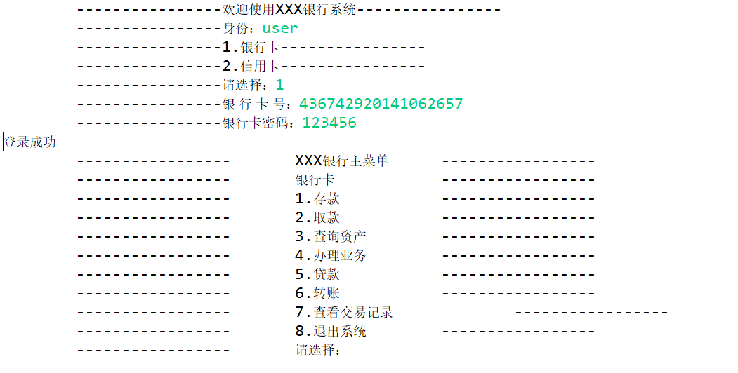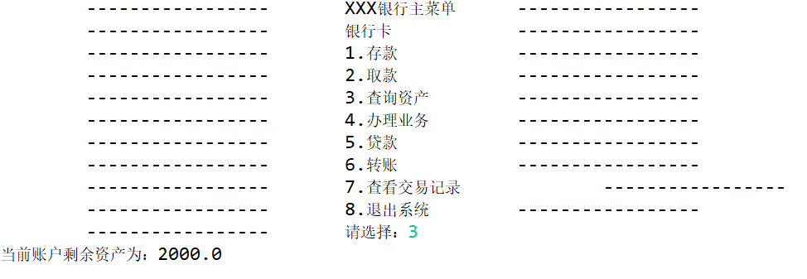

图5-2 资产查询

图5-3 业务查询

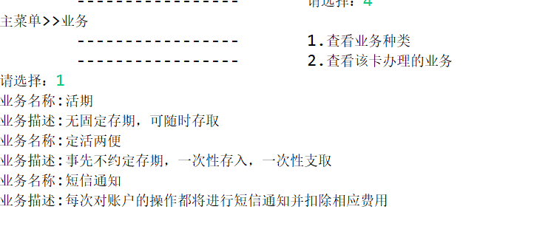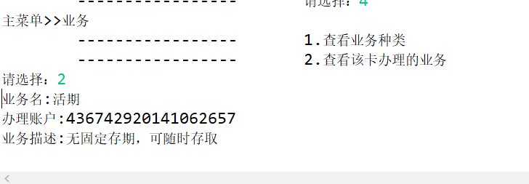

图5-4 显示已办理业务

图5-5 银行卡交易记录查询

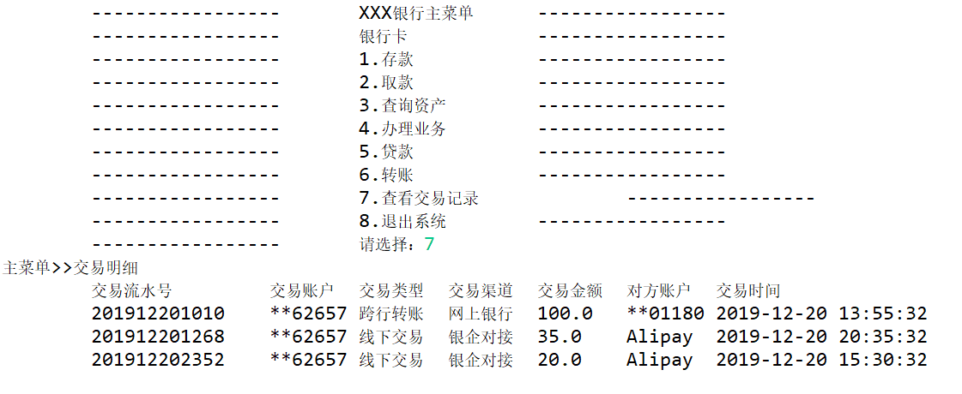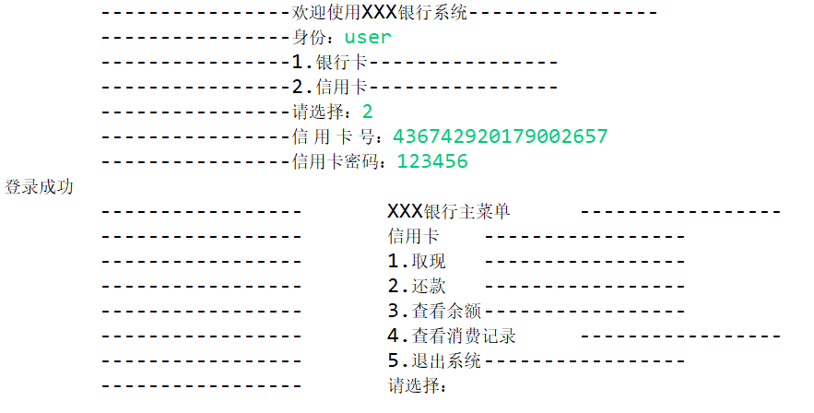

图5-6 信用卡登录

图5-7 信用卡余额查询

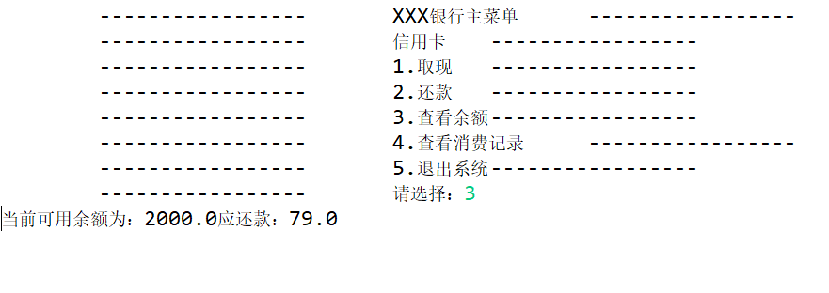

图5-8 信用卡消费信息查询

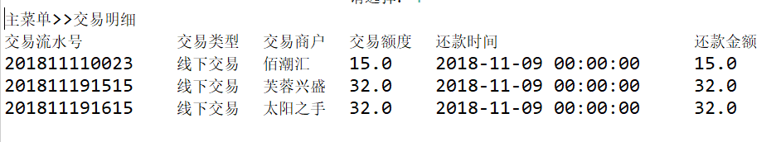

# 总结

通过这次课程设计，是我对数据库的学习方法有了进一步的了解。课程设计的过程让我加深了对课本知识的理解，系统设计的过程是一次理论与实践的结合，从整体上提高了我的团队合作能力，分析问题及解决问题的能力。同时让自己明确自己的薄弱之处，比如自己掌握的信息量太小，对问题把握的不够深不够透彻等等。身为组长通过这次课程设计，让我明白了团队合作的重要性，小组每一个人分工明确，互相帮助，为了这次课程设计而努力。通过这次课程设计，我们对Oracle 11g的使用有了更深的了解。这次课程设计是小组自己完成了一个系统，虽然比较小，但是也包含了很多对数据库的操作，同时也了解一些关于Java语言的知识，总而言之，这次课程设计让我受益匪浅。

# 参考文献

[1]乐艺.大规模数据库查询优化算法的设计与研究[J].科技通报,2019,35(09):66-69+74.

[2]高红杰,于小龙.基于计算机网络数据库安全管理技术的优化[J].信息通信,2019(09):145-146.

[3]周国亮.Oracle数据库安全隐患排查及维护对策研究[J].电脑知识与技术,2019,15(23):1-2.

[4]王廷任.Oracle数据库日常维护与优化建议[J].数字通信世界,2019(06):93.

[5]刘天毅.Oracle数据库维护的重要性及其维护技术[J].科技创新与应用,2017(01):118.

[6]张建勤.基于Oracle数据库安全策略研究[J].计算机光盘软件与应用,2013,16(10):98-99.

[7]李春葆.数据库原理与技术—基于SQL Server 2012[M].北京:清华大学出版社,2019

|  |  |
| --- | --- |
| 教师评语及设计成绩 | 教师评语：  （指导教师手写） |
| 课程设计成绩：    指导教师： （签名）  日期： 年 月 日 |